080298

L’autre jour à la promenade
Ronde
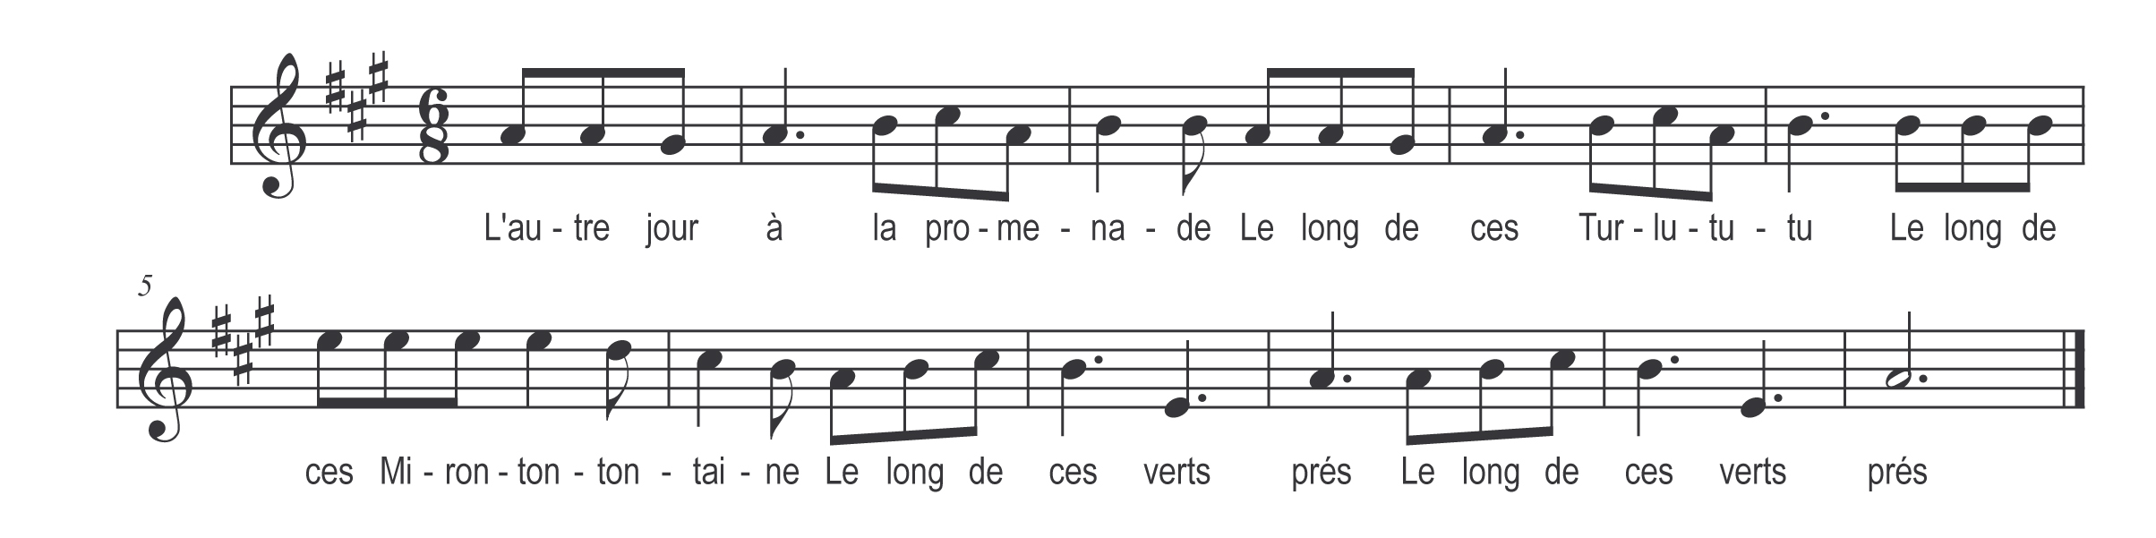

L’autre jour à la promenade
Le long de ces
Turlututu
Le long de ces
Mirontontontaine
Le long de ces verts prés (bis)

J’ai rencontré une fillette
Une jeune
Turlututu
Une jeune
Mirontontontaine
Une jeune beauté (bis)

Moi je me suis approché d’elle
C’était pour …………..l’embrasser (bis)

Se saisit de sa quenouillette
C‘était pour m’en…….. frapper (bis)

Doucement doucement la belle
Je suis votre…………..berger (bis)

Mon berger ne porte point d’armes
Ni d’épée au…………côté (bis)

Mon berger porte qu’une flûte
C’est pour me fair’…..danser (bis)

